

[电子对账清单查询修改]
产品变更设计说明书

上海汽车集团财务有限责任公司
信息技术部
编号 | 日期 | 描述 | 变更版本 | 作者 | 审核 | 发布日期
1 | 201610 | 初始建立 | C1.0 | 莫骥
修订记录

本文档中所包含的信息属于机密信息，如无上海汽车集团财务有限责任公司的书面许可，任何人都无权复制或利用。
®Copy Right 2013 by Saic Finance
目 录
1、 引言 1
1.1 变更概述 1
2、 变更总体设计 2
2.1 相关需求规定 2
2.2 变更基本设计概述 2
2.4 变更框架影响设计 2
2.5 功能模块变更说明 2
2.6 变更关联性分析 2
2.7 检查点及断点设计 2
3、 接口清单变更 4
3.1 变更影响的内部接口清单 4
3.2 变更影响的外部接口清单 4
4、 系统数据结构变更设计 5
4.1 数据结构变更 5
4.2 数据量 5
4.3 数据分布 5
5、 安全保密变更设计 6
6、 产品维护变更设计 7
7.1 运维监控点变更设计 7
7.2 风险预估 7

引言

1.1 变更概述
【必写内容，待变更项的背景、提出者的名称、任务的提出者、提出原因。】
原汽车金融月底对账单导出时只显示经销商ID及经销商名称，为了更好的最好汽车金融对账工作，请贵部协助将该查询导出功能予以优化，使清单内容除了显示经销商ID及经销商名称外，另列出账号、对账状态及差异原因信息

变更总体设计

2.1 相关需求规定
【必写内容，数据采集、主要的输入输出项、实现功能和性能方面的要求】

2.2 变更基本设计概述
【必写内容，阐述实现变更的设计思路和流程】

2.4 变更框架影响设计
【可选内容，描述变更对系统各层模块、公用模块的影响】

2.5 功能模块变更说明
【必写内容，描述变更功能模块的名称、变更实现、与需求之间的对应关系。】

电子对账清单查询修改
汽车金融系统
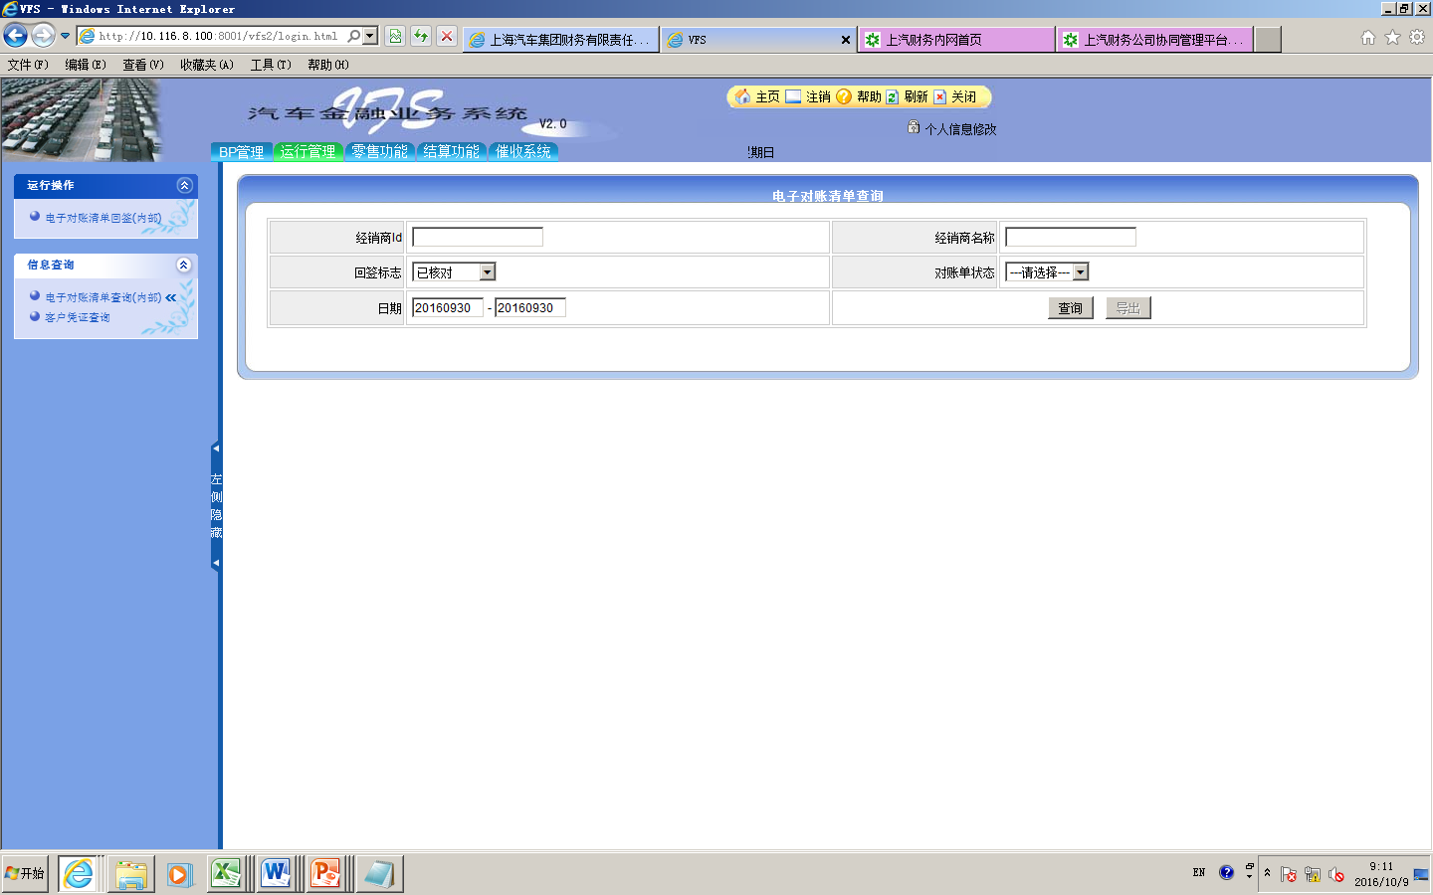
电子对账清单查询（内部）
点击导出时
原本只有 经销商ID和经销商名称2列
现在需要增加账号，对账状态及差异原因这3列（如下图黑框内容）
当然具体内容还要根据查询界面的条件不同而不同
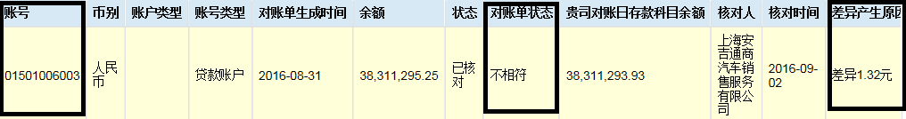
------------------------------------------------------------------------------------------
在CheckSheetSigListSearchController类中的160行处开始修改。在导出的数据中，增加accountNo（账号）、checkStatus（对账单状态）和remark（差异产生原因）（数据来源于AFW_CheckSheetSigList表）。genDate(生成日期) logDate(对账日期)

模块实现的功能

模块所需达到的性能要求

逻辑流程描述

内部接口及限制条件

外部接口及限制条件

关键算法

测试要点

2.6 变更关联性分析
【可选内容，当变更影响与其它系统存在关联关系时，在本节阐述系统之间的关联要素、应对措施和双方约定等内容。】

2.7 检查点及断点设计
【可选内容，描述变更相关的对关键数据及业务处理流程的中断设计及检查点机制和算法设计。】

接口清单变更

3.1 变更影响的内部接口清单
【可选内容】

3.2 变更影响的外部接口清单
【可选内容】

系统数据结构变更设计

4.1 数据结构变更
【可选内容，描述变更的数据结构】
项目名称 | 项目类型 | 变动类型 | 描述
表名、字段名、索性名等 | 表、字段、索引、约束等 | 新增、变更、删除等 | 文字描述

4.2 数据量
【可选内容，说明数据结构中的超大表，并说明对超大量表的存储转存机制以及性能上的考虑（保存期限、存放位置）。】

4.3 数据分布
【可选内容，Dbspace、Index的使用和分布说明。以及对数据库存储上的特殊要求。】

安全保密变更设计
【可选内容，包含系统的安全性、用户数据的保护及传输的安全设计】

产品维护变更设计

7.1 运维监控点变更设计
【可选内容，描述软件产品运行过程中的关键监控点。】

7.2 风险预估
【变更内容，描述在本产品设计方案下，系统可能出现的运行风险。】

